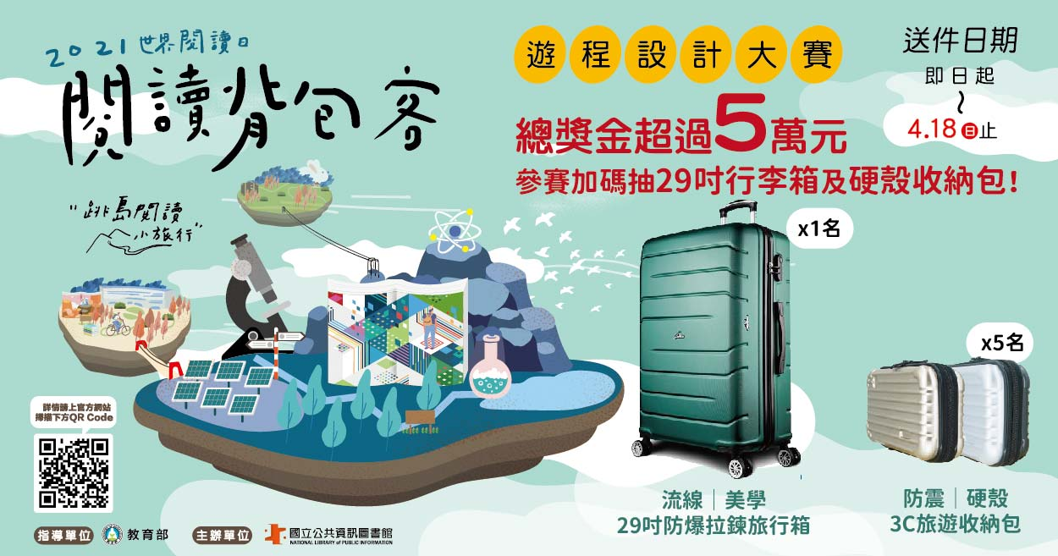
2021年世界閱讀日
閱讀背包客-遊程設計大賽簡章
- 活動目的
國立公共資訊圖書館(以下簡稱國資圖)2021年世界閱讀日以『閱讀背包客』為活動主題，邀請讀者以多元創意、深度視角打造私房遊程，將閱讀結合旅行的『閱讀背包客』風潮吹入國內旅遊之中，營造全家人或好朋友一起透過小旅行親近閱讀的機會。閱讀的廣度，加深旅行的厚度，用閱讀喚起旅人對臺灣這塊土地的愛，讓每一趟出發，都有不同感動與體驗。
- 參賽資格
- 可個人或團體參賽(每團最多五人)，團體參賽應全權授權其中一人為代表人。每位參賽者所提參賽作品件數限2件(若參賽作品皆得獎，領獎以最高獎項為主）
- 參賽作品需未曾公開發表、未參選其他活動、未取得任何獎項及未授權第三人使用。本活動恕不接受曾參加公開活動獲獎的創作作品重複投件，若經國資圖查證屬實，將取消資格。
- 徵件企畫書規範說明
- 企畫書以2021世界閱讀日「閱讀背包客」為主軸進行遊程發想，遊程以中部地區(苗栗縣、臺中市、彰化縣、南投縣)之景點(含圖書館)為規劃範圍。
- 企畫書需搭配推薦閱讀書單、周邊景點、特色美食等規劃三天兩夜以內之遊程，遊程規劃須結合交通、時程、食宿及預算等項目。
- 送件方式及說明
- 徵件時間：即日起至2021年4月18日(日)24:00止。
- 繳件辦法：參賽者需於 2021 年4月18日(日)24:00 前將以下資料繳交至網路報名網頁上網完成下列送件程序：
( 1 )填寫網路報名表https://reurl.cc/Dvq47d。
( 2 )網路上傳企畫書( PDF 檔以10MB 為限、內容請參考附件一企畫書架構，圖片、照片大小不拘)及相關資料(影音檔以10MB 為限，上傳至雲端或youtube並設為公開、提供連結)。
( 3 )上傳網路著作權聲明與授權同意書(附件二，需所有參賽者簽名用印)。
- 評選：評審委員依據參賽者檢附之作品說明，以書面審查方式進行，將遴選出15名得獎作品。
- 評分標準：
評分項目 | 比例
遊程創意性 | 30%
遊程與閱讀結合的體驗設計 | 30%
遊程可行性及合理性 | 20%
企畫書完整性 | 20%
- 得獎通知：預定於2021年4月21日於國資圖官網及活動網站公布得獎名單，並同時以e-mail或電話通知。凡報名成功並繳交完整資料者，即可參加抽獎。
- 頒獎：預計2021年4月24日於國資圖世界閱讀日活動當日進行頒獎，請得獎者預留時間。
- 獎勵辦法
- 得獎獎項與獎金
獎項 | 獎勵內容 | 名額
首獎 | 獎金1 萬元，頒發獎狀 1幀 | 1名
優選獎 | 獎金5 千元，頒發獎狀 1幀 | 4名
創意獎 | 獎金 2 千元，頒發獎狀 1 幀 | 10名
- 國資圖將另從未得獎之送件作品中抽出幸運讀者，致贈好運獎(造型行李箱)1名、幸運獎(精美文創品)5名以資獎勵。
- 得獎獎金或獎品：得獎者需親簽獎金領據，獎金金額皆須依中華民國稅法價值1,001元(含)以上由國資圖承辦單位統一開立年度扣繳憑證；經國資圖承辦單位確認文件內容無誤後，於4月24日頒獎典禮後發放。(頒獎當天須有代表領取否則視同放棄)
- 得獎入選企畫書將有機會於書香遠傳雜誌、國資圖官網、臉書等平台公開發表，並配合世界閱讀日活動進行宣傳。
- 領獎代表人若未年滿二十歲，需安排法定代理人共同簽領得獎獎金。
- 注意事項：
- 若繳交參賽作品不齊全，或不符規定者，視同放棄報名，國資圖有權不予受理，亦不退回。
- 參賽作品必須為未曾公開發表之原創作品，且不得有抄襲情事；倘有抄襲不實者，如遭受檢舉或產生糾紛爭議，經查證屬實，得獎者應負糾紛排除之責，國資圖得逕取消得獎資格並追回獎金及相關得獎證明。若對國資圖造成損害，得獎者應負損害賠償責任。
- 參賽作品之所有概念、文字、圖案、表格、照片、影片、語音、音樂、動畫等各種內容及所使用之程式需無仿冒、抄襲或其他侵害他人智慧財產權及著作權之情事。
- 得獎作品如引發大眾的負面爭議，在不影響作者原創前提下、為顧及社會大眾觀感，對於所有得獎作品內容，國資圖保有修改、刊登的權利。
- 參賽者應無償授權國資圖使用，得獎作品於各項宣導推廣用途上，包括公開陳列、公開展示、以任何形式將得獎作品之內容行使重製、編輯、改作、印製、公開傳輸等方式，不限時間、地域、次數之利用，並得再授權他人為上開方式之推廣利用，參賽者並同意不對國資圖及再授權人行使著作人格權。
- 如參賽作品未達該獎項之評審基準時得「從缺」。
- 本簡章如有未盡事宜，國資圖有權以公告方式修改之，並保有活動內容與期程調整權利，將以官網及活動網站最新公告為準，不另行通知。
- 參賽者需提供有效且正確的連絡方式(如:電話、e-mail)，以利國資圖通知聯繫，如因資料不全或錯誤造成權益上的損失則需自行負責。
- 凡參賽者均視為同意並遵循上述各項規定。
- 聯絡方式：
- 洽詢電話： 04-2242-7798 果奇創意有限公司 世界閱讀日工作小組
- 電子信箱： gogi5168@gmail.com
附件１、閱讀背包客－遊程設計大賽
企畫書參考架構
- 遊程名稱：(由參賽隊伍自訂遊程名稱)
- 遊程主題：(可自行設定遊程主題，如自行車暢遊、親子體驗…等主題)
- 遊程規劃理念：(說明遊程規劃的創意與特色，並將遊程融合推薦閱讀書籍)。
- 遊程路線規劃與說明：(規劃三天兩夜以內的旅程，採背包客自由行方式規劃，內容需陳述各景點(含圖書館)介紹、交通、時程、食宿、預算、相關風險管理及體驗活動安排，需有明確動線與時程。如[9:00]五權火車站-[9:30]國立公共資訊圖書館-[12:00]午餐(中興大學附近簡餐店，可建議特定店家)-[13:30]臺中火車站-[14:00]綠空鐵道-[16:00]合法旅宿check in-[17:30]晚餐-第二市場(可建議各項享用的餐點)- [18:30]散步新盛綠川水岸廊道-[19:30]飯後甜點:宮原眼科周圍好店)
- 遊程閱讀推薦書單：(推薦書籍數量不限，需要詳列書名、作者、出版社等資料，並說明推薦理由)
- 其它：(參賽作品說明可結合新媒體製作，如影片、錄製podcast等方式由發揮)

※備註：
遊程企畫書須包含封面、目錄、內頁、附錄等部分，內容總頁不得超出20頁，以Word格式A4中文直式橫書繕打，撰寫標題16號字，內文14號字並標示頁數，行距自訂，可以任何形式（如照片等）輔助手法展示遊程內容，圖片、照片大小不拘(使用之照片、插圖等，需為原創或經授權之圖像，如採取創用CC授權) 。影片或聲音紀錄請一併上傳報名網頁。內文若有引用自其它網站、著作、書籍等作品之文字、圖表等，請務必取得授權並加註資料來源及資料日期，以上資料上傳至https://reurl.cc/Dvq47d。
附件２、國立公共資訊圖書館閱讀背包客-遊程規劃大賽
著作財產權授權使用同意書
立書人 等參加國立公共資訊圖書館（以下簡稱國資圖）所舉辦之「2021年世界閱讀日系列活動 閱讀背包客－遊程規劃大賽」，保證參選之作品(作品名稱： ，以下簡稱作品）係出於立書人之獨立創作，並未公開發表，絕無侵害他人著作之事宜，若有著作財產權之爭議，立書人願負相關法律之責任。
依本次活動辦法，凡經評定得獎之作品，由國資圖致贈獎金，參賽者應無償授權國資圖使用，得獎作品於各項宣導推廣用途上，包括公開陳列、公開展示、以任何形式將得獎作品之內容行使重製、編輯、改作、印製、公開傳輸等方式，不限時間、地域、次數之利用，並得再授權他人為上開方式之推廣利用。
立書人作品如有侵害第三人權益、抄襲他人或有妨害他人著作權之情事，經查證屬實，立書人願負排除糾紛之責，並擔保第三人就作品對國資圖不得主張任何權利，國資圖得逕予取消得獎資格，除追回獎金外，並得向立書人請求相當於獎金金額2倍之懲罰性違約金，另若造成國資圖損害，立書人應負損害賠償責任。
立書人有使用他人所有之圖案等並涉及相關著作財產權，已自行取得著作財產權授權同意等證明文件。
參賽者代表
姓名： (簽章) 身分證字號：

(此欄請以親筆簽章，請簽章掃描或拍照後，上傳報名網址，未滿 20 歲參賽者，則需法定代理人共同簽署)

中華民國 年 月 日

以上資料上傳至https://reurl.cc/Dvq47d

